预算单
宣传品 | 使用/备注 | 规格 | 单价(￥) | 发票项目
海报 | 宿舍楼、教学楼 | A3(297*420mm) | 8 | 海报
 | 橱窗、教学楼 | B2(50*70.7mm) | 10
 | 管院4F橱窗 | A1(59.4*84mm) | 15
横幅 | 南北校钢铁架 | 11*0.9m | 100 | 横幅
 | 南北校钢铁架 | 7*0.9m | 70
 | 管院大楼外铁栏 | 14.5*1.2m | 200
 | 管院4F第二会议室会标 | 5.6*0.9m | 100 | 图文制作
 | 小剧场会标 | 10.5m*0.9m | 150
 | 大礼堂会标 | 12m*0.9m | 150
 | 图文会标 | - | 120
 | 小礼堂会标 | 9*0.9m | 130
传单 | 彩纸(如粉红纸) | A4(210*297mm) | 1.5 | 打印
 | 一般(70g、其它另谈) | A4(210*297mm) | 0.1
 |  | A5(148*210mm) | 0.05
 | 彩印(考虑纸质) | - | -
KT板 | - | 0.9*1.2m | 50 | 图文制作
 | - | 1m*1m | 50
喷绘 | 南北校钢铁架 | 2.5*3.1m | 200-250
幕布 | 小剧场、大礼堂 | 12.5*6m | 2000
 | 图文2F第一会议室背景 | 9.8*2.8m | 1000
展板 | 管院4F橱窗 | 74*84cm | 70
 | 管院办公室提示板 | 60*60cm | -
 | 管院4F辅导员介绍板 | 1.6*1.2m | -
 | 管院4F背景墙 | 5.25*2.6m
展架 | - | - | 90
纵旗 | - | 80*110cm | 60 | -
易拉宝 | - | 80*200cm | 100 | -
X架 | - | 60*160cm | 150 | -
三折册 | - | (95*3)*210mm | - | -
铜板纸 | 200g（大量） | A5(148*210mm) | 0.5 | -
 | 200g（各不同双面） | 16开(184*260mm) | 3
聘书 | 白卡纸 | - | 6 | -
 | 铜版纸 | 250*180mm | 3
门票 | 白卡纸（大量） | 16*9mm | 1
挂牌 | 有机玻璃 | 60*40cm | 100 | 有机玻璃制作
备注：
以上价格适用于华铭广告，价格为报销价格。

设计规格
设计规格以及建议画板尺寸：
项目 | 工具 | 画板规格 | 颜色 | 备注
海报 | AI | A4 | CMYK
 | PS | A3(300ppi) | CMYK | 制作其它规格的海报应是同样尺寸的300ppi
KT板 | AI | 90*120mm | CMYK | -
X展板 | AI | 60*160mm | - | -
幕布 | AI | 60*125mm | - | -
喷绘 | AI | 80*100mm | - | -
易拉宝 | AI | 80*200mm | - | -
横幅 | AI | 110*8mm/70*8mm | RGB/CMYK | -
网络宣传图 | PS | 540*(270~350)px | RGB | -
微博推广图 | PS | 540*260 | RGB
易班banner | AI | 520*85px | RGB | -
备注：
1.一切宣传品制作，若使用非矢量软件，那么导出图片必须达到要求的分辨率（喷绘72ppi，展板与KT板150ppi，文档220ppi，海报300ppi），一般推荐使用矢量软件如AI进行制作。
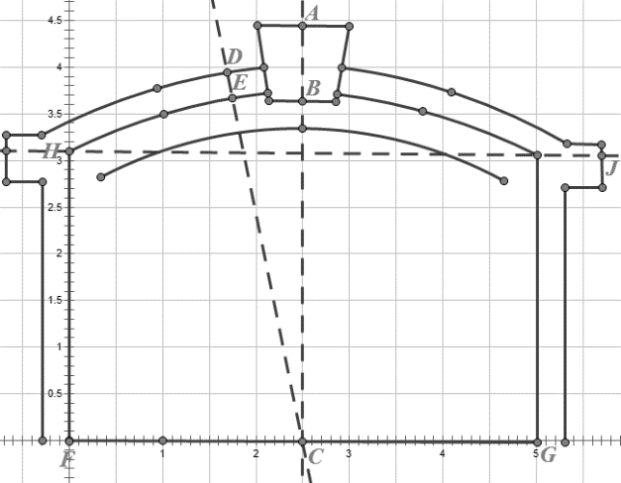
2.网络宣传图指的是易班使用的宣传图，宽度如果超过540px就会被压缩，较小的文字容易看不清楚。活动宣传图如果是特意为易班订制，则请按照此标准。

大礼堂门口布置尺寸参考(m)
AB | 0.81
BC | 3.64
DE | 0.28
FG | 5.00
IJ | 6.36
HF | 3.10

旗子尺寸(cm) 图文信息中心吧台尺寸(dm)

一号 | 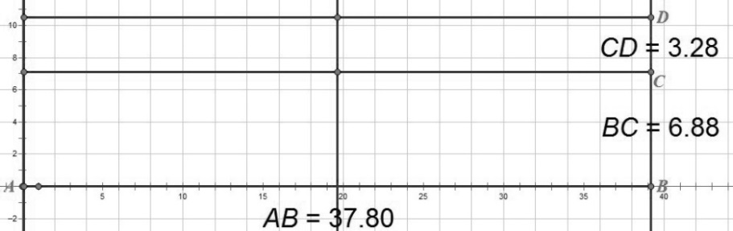  192*288
二号 | 160*240
三号 | 128*192
四号 | 96*144
五号 | 64*96
六号 | 40*60

更新于2014年6月2日
上海理工大学管理学院设计部 汪洋

